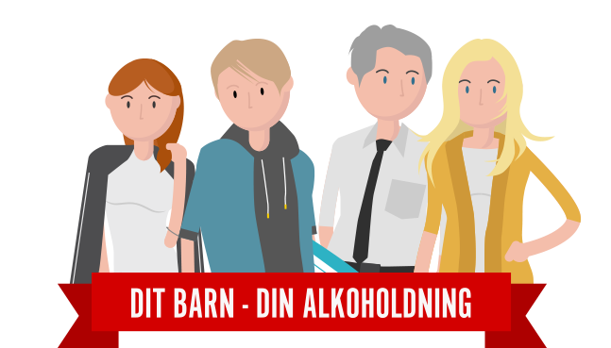

Klassens fælles alkoholaftale

Som forældre til elever i _(klasse)_ bakker vi op om følgende:

Klassens elever drikker ikke alkohol

Der serveres og medbringes ikke alkohol til private klassefester

Ved private klassefester er der altid forældre eller andre voksne til stede

Ved arrangementer på skolen, hvor eleverne er med,
drikker forældre og lærere ikke alkohol

Hvis man som forælder ser eller hører om elever i klassen,
som ikke lever op til denne aftale, kontakter man deres forældre

Vores alkoholaftale tages op igen hvert år

Andet:

Dato:

_____________________

